|  |
| --- |
| 上海高清HDIC |
| **直播星生产线使用文档** |
| **V1.0** |
|  |
| **薛长城** |
| **2012/11/22** |

|  |
| --- |
|  |

## 历史修改记录

|  |  |  |  |  |
| --- | --- | --- | --- | --- |
| 编号 | 版本号 | 说明 | 作者 | 发布日期 |
| 1 | V1.0 | 直播星生产线 | 薛长城 | 2012.11.22 |

## 目 录

历史修改记录 1

目 录 2

一：概述 3

二：数据库的创建，管理及数据库工具的使用 3

1）SQL2005详细安装过程 3

2）SQL2005详细操作 3

三：账户管理 6

1.权限管理 6

2.用户管理 8

3.用户密码管理 9

四：流水线管理 9

流水线管理说明 9

流水线号具体操作 10

五：创建返回文件并上传到用户管理中心 10

返回文件说明 10

六：工位一操作 11

1.工位一操作说明 11

2.流水线选择 11

3.获取并创建序列号数据 12

4.导入序列化数据 14

七：工位二操作 14

1.工位二操作说明 14

八：维修说明 15

1.出错问题解决 15

2.附加工具 16

附录一 18

一：概述

本文档主要为大家讲解直播星软件的使用流程以及使用前的工作准备。

在使用本软件之前需要安装数据库程序和.NET平台(.NET 2.0)，用户可以根据自身条件安装SQL2005，SQL2008等， 本程序使用了SQL2005的数据库。对于.NET平台的安装，如果您的操作系统是WIN7系统，一般无需安装.NET 2.0（win7系统已经内置）。对于有些XP系统用户需要安装.NET 2.0，稍后我会将.NET平台连同本程序一起打包，用户可以按步骤安装即可。

下面介绍整个流程的操作：请仔细阅读。

1. 安装SQL数据库。
2. 安装.NET平台。
3. 管理员登录，进入“权限管理”添加角色名称，同时分配角色权限。
4. 管理员登录，进入“用户管理”添加新用户，并分配密码和选择角色。
5. 将新建的用户名和密码告知需要使用该程序的人员，该人员即可登录该系统。
6. 在工位一用户登录前，需要首先建立流水号，管理员可以登录“流水线管理”新建流水号、当前流水号、流水线号最大值。
7. 工位一用户登录，首先选择流水线号，当添加一行序列号记录时，系统会自动分配机顶盒的流水号。
8. 工位一用户进入“序列号工具“点击“开始”按钮，如果运行正常系统会自动检测设备连接情况，并读取获取和计算Chip ID, STBID、CAID等。如果出现错误，用户根据提示信息进行相应操作。（注意：村村通和户户通有一些区别，村村通还需要用扫描仪获得智能卡的智能卡号）
9. 工位一启动机顶盒安全保护成功后，进入工位二校验操作。进入工位二之前需要将序列化数据导入到数据库中。
10. 工位二主要是校验序列化数据和校验高级安全。

基本流水线过程已经说完，下面将根据整个流水线步骤，按照顺序，进行详细说明。

二：数据库的创建，管理及数据库工具的使用

### 1）SQL2005详细安装过程

请查看文档后面的附录一。

### 2）SQL2005详细操作

本程序是自动附加数据库。如果自动附加数据库失败，用户可以手动附加。具体附加过程如下：

a)点击开始菜单，选择“SQL Server Management Studio”程序。然后程序会提示用户输入服务器名称、登录名和密码。如图2.2.1

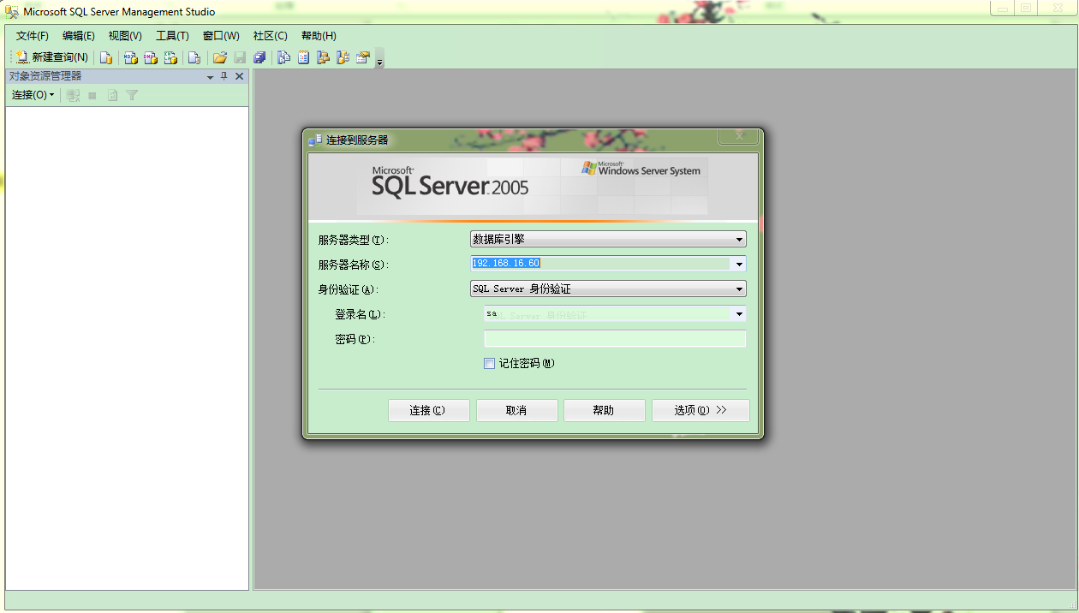

图2.2.1

服务器名称可以填写电脑的机器名，也可以填写IP地址。登录名和密码是用户安装SQL2005的时候输入的信息。

b)进入SQL Server Management Studio”后我们可以附加数据库了，点击“数据库“右击属性点击”附加“按钮。如图2.2.2

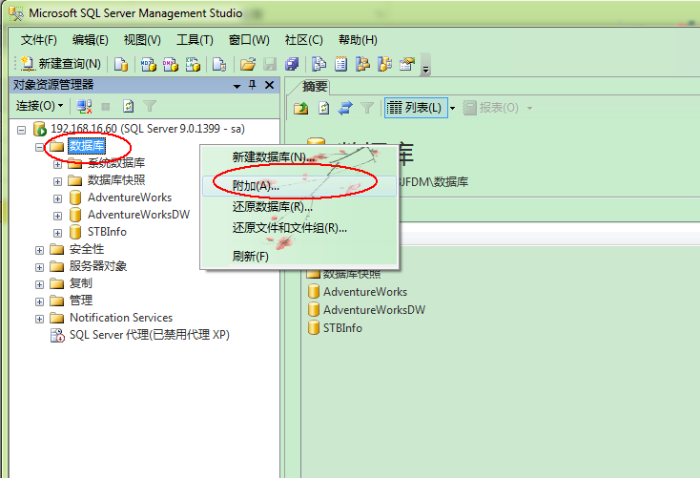

图2.2.2

c)点击“添加“按钮，选择需要附加的xxx.mdf数据库文件。选择后点击“确定”按钮，即附加成功。如图2.2.3

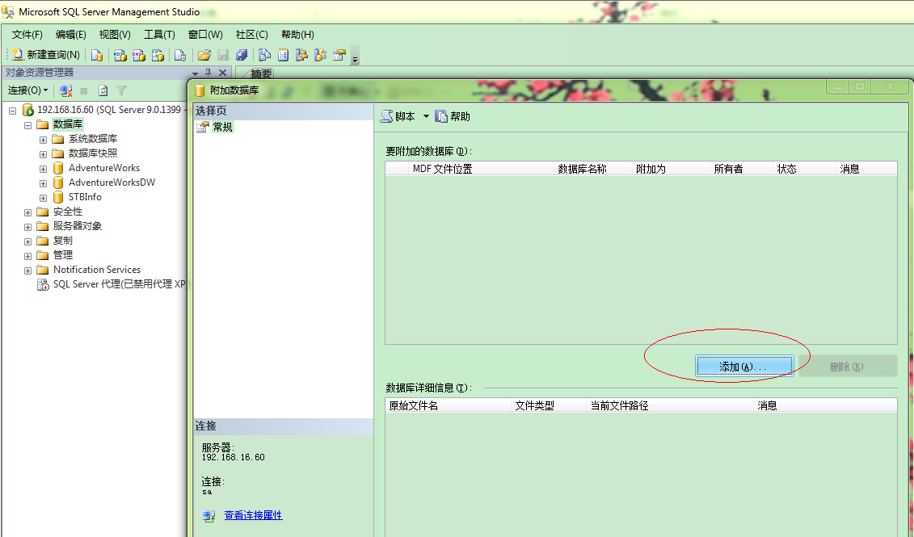

图2.2.3

d)附加成功后，展开该数据库。可以看到程序要用到的数据表。ChipData表保存的是ChipID和对应的序列化数据。STBData表保存的是序列化完成后生成的ID信息，用来产生返回文件。STBOp表是流水线号、当前流水线号和最大流水线号。如图2.2.4

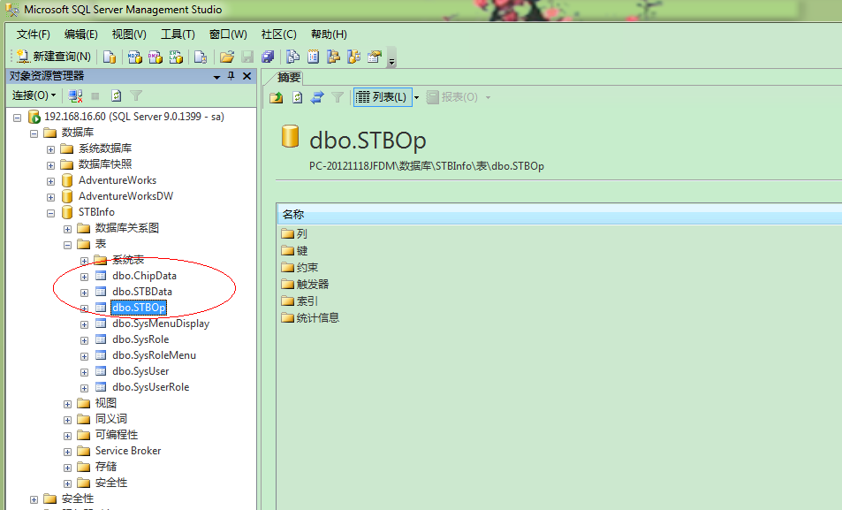

图2.2.4

e)数据库的备份。用户可以进行“完全备份”和“差异备份”。如图2.2.5

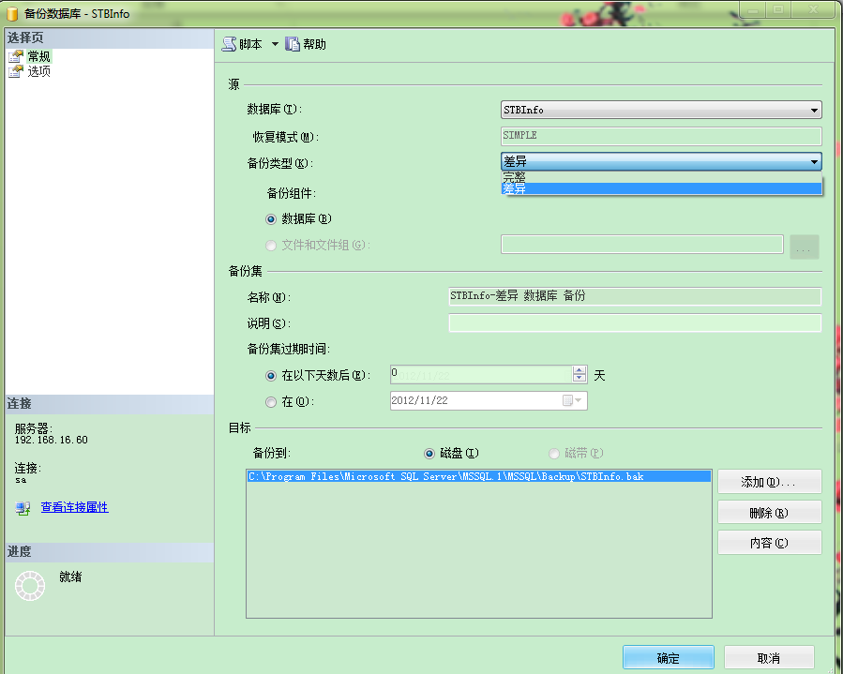

图2.2.5

三：账户管理

### 1.权限管理

#### 账户管理说明

当安装好SQL数据库和.NET 2.0平台后，管理员可以为用户分配权限，首先需要新建角色名称。如图3.1.1下面详细介绍使用方法。

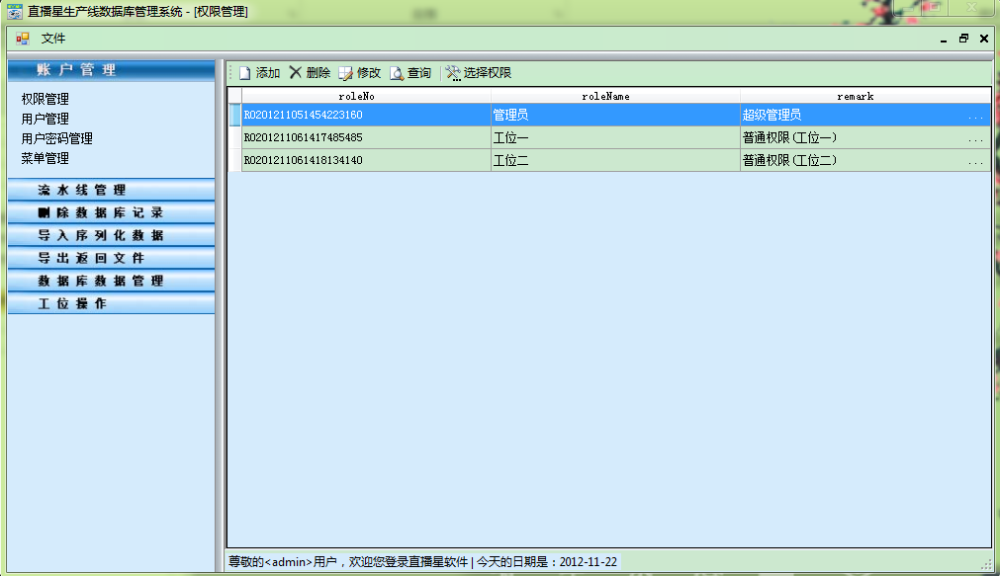

图3.1.1

#### 新建角色

新建用户前，如果还没有建立用户角色，则，需要进入“权限管理”后新建角色名称和角色权限。点击“添加“按钮。在编辑信息中添加角色名称和备注（备注可以不写）点击”保存“。添加成功会提示成功提示。添加成功后，需要给新添加的角色分配权限。

#### 修改角色

点击“修改“按钮，可以对选中的角色的角色名称、备注进行修改。（如果当前权限名称有用户在使用时，则不可以进行修改操作，除非将占用当前权限的用户删除或者解除绑定）。

#### 查询角色

可以点击“查询”按钮按条件查询当前已经存在的角色名称，选择一个角色后可以点击 “权限分配”按钮，重新分配权限。

#### 删除角色

点击“删除“按钮，将对选中的角色进行删除。如果当前权限名称有用户在使用时，则不可以进行删除操作，除非将占用当前权限的用户删除或者解除绑定）。

#### 分配权限

当选中某个角色名称时，可以对该角色分配权限。如图3.1.2（注意：对一个菜单名称进行修改后需要及时进行提交后再选择其他的菜单。否则不会保存上次修改的菜单）

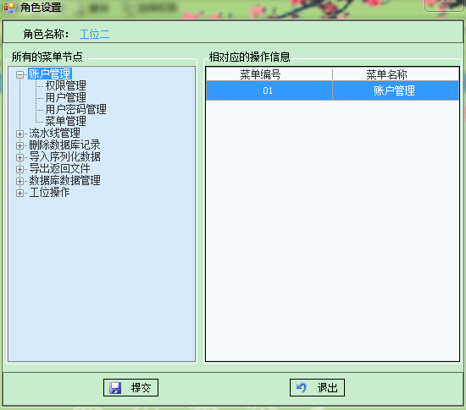

图3.1.2

### 2.用户管理

#### 用户管理说明

当角色已经建好并分配好权限后，可以进入用户管理，新建用户了。如图3.2.1

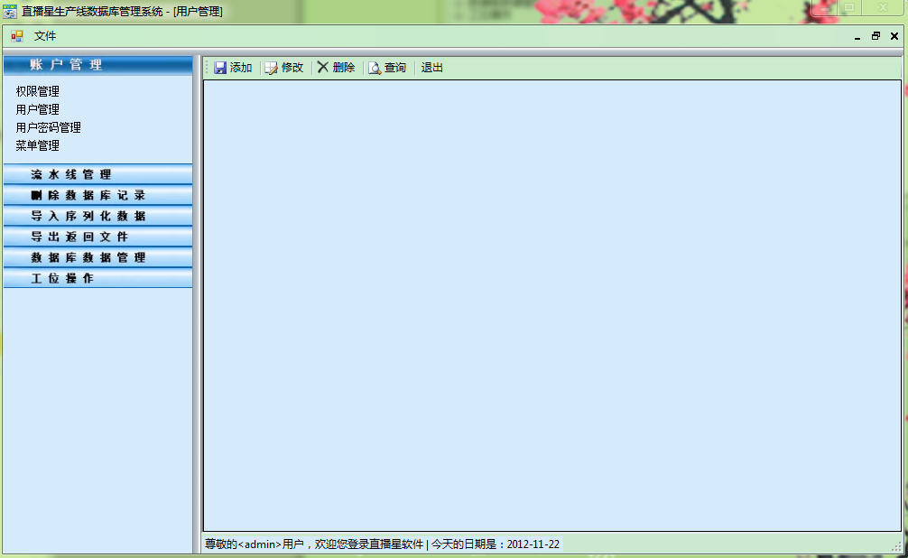

图3.2.1

#### 新建用户

点击“添加”按钮。输入用户名称、密码、用户权限、备注（可省）。点击“保存”按钮即可。添加成功，会有成功提示。（如果当前数据库已经存在该用户，会添加失败）

#### 修改用户

点击“修改”按钮。可以修改用户密码、用户权限、备注等信息。（注意：admin用户为超级管理员不可以修改）

#### 查询用户

点击“查询”按钮。用户可以输入 用户名称 按照条件查询，也可以不输入任何内容查询所有的用户。

#### 删除用户

选中一个用户名，点击“删除“按钮，将删除该用户。（注意：admin用户为超级管理员不可以删除）

### 3.用户密码管理

点击“用户密码管理“可以修改当前用户的密码。输入原密码和新密码、确认密码后提交会有成功提示。如图3.3.1

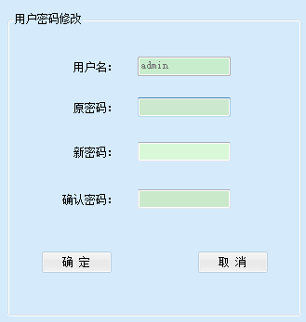

图3.3.1

四：流水线管理

### 流水线管理说明

当管理员为工位用户分配用户名并赋予不同的权限后，可以进行工位线的操作了。工位一操作前需要先为它新建流水线号范围。如图3.4.

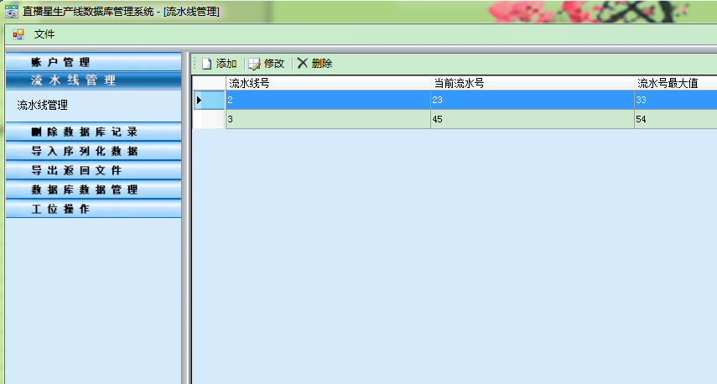

图4.1

### 流水线号具体操作

点击“添加“或者”修改“按钮可以添加新的流水线以及修改当前选中的流水线号。如图4.2.（注意：流水线号、当前流水号、流水号最大值都必须填写整数）

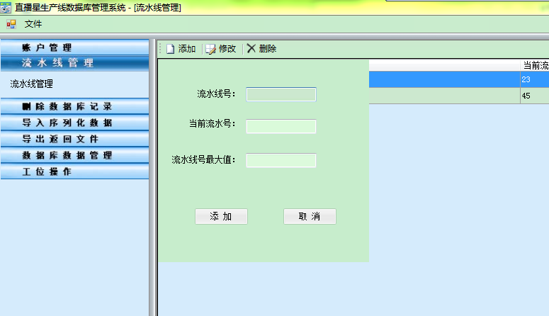

图4.2

五：创建返回文件并上传到用户管理中心

### 返回文件说明

如图5.4.1

保存获取的每台机顶盒的机顶盒序列号、芯片序列号、加密序列号和智能卡号这四个序列号记录，并写入当天的返回文件，并至少每周（可缩短间隔）将返回文件回传给用户管理中心。

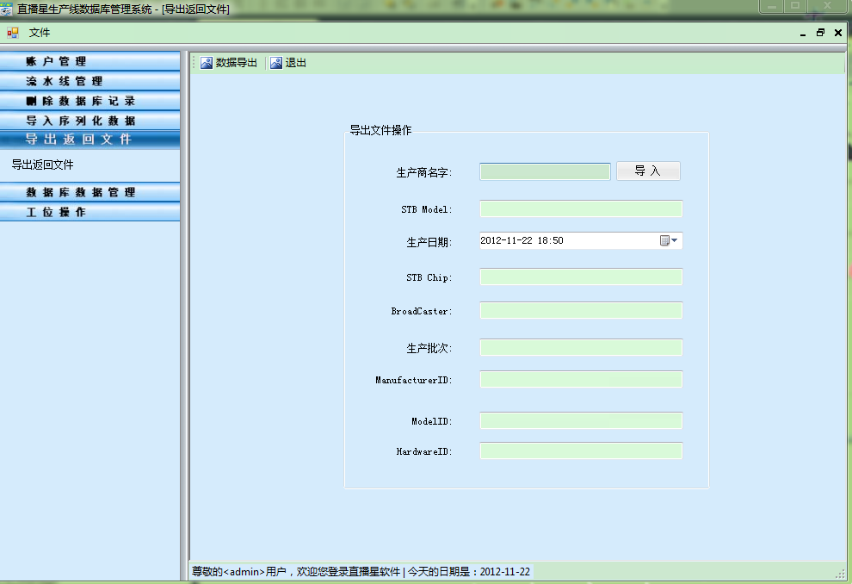

图5.4.1

六：工位一操作

### 1.工位一操作说明

工位一主要是进行获取序列号数据以及将序列号数据存入数据表中，并创建返回文件传送到用户管理中心。同时将序列化数据写入Flash中(工位一操作前，需要将厂商提供的序列化数据导入数据表中)，同时启动机顶盒安全保护：包括Flash写保护和芯片一次性编程数值的配置。

### 2.流水线选择

工位一选择好流水线号后，系统会自动分配机顶盒流水号。并进入序列号主界面如图6.2.1

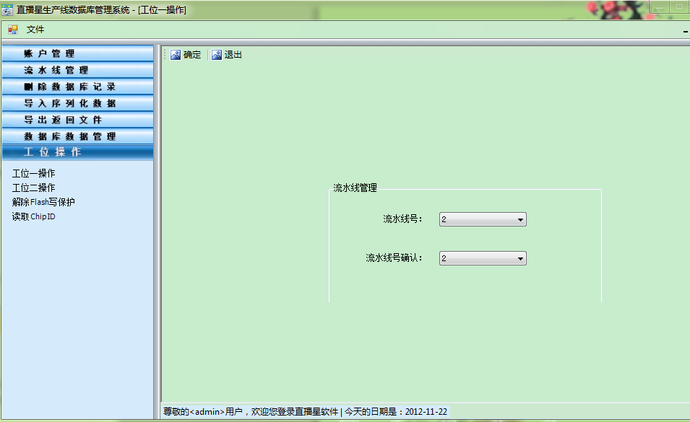

图6.2.1

### 3.获取并创建序列号数据

主界面如图6.3.1

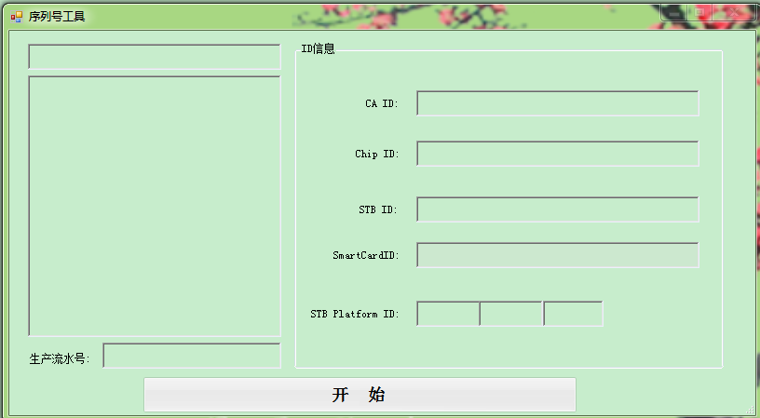

图5.3.1

#### 详细说明

如果当前序列化的是村村通机顶盒，需要先 插入智能卡。后台通过串口协议来获取ChipID，通过后台程序拼接来得到STB ID,通过加密算法来得到CAID。工位一用户通过扫描仪来扫描SmartCardID。如果提示信息是：“连接成功”,“获取CAID ,ChipID、STB ID、SmartCardID、STB Platform ID成功”,”上传数据到数据库成功“，“创建返回文件成功”，“打印标签成功”，”启用高级安全成功“。则可以进行下一台操作。

#### 返回文件格式解析

返回文件的名称格式如下：

RetFile_DTHUMC_<manufacturer_name>_<STB model> <Date DDMMMYYYY>

例如：

RetFile_DTHUMC_STBman_MBB265_23Aug2010

前两行表示文件类型，应严格为：

STB_vendor_to_DTHUMC

ver101

第三行为生产的日期和时间，按照规范RFC 822（也被应用于互联网邮件）编制。具体时间应当在文件中记录的第一台和最后一台机顶盒的生产时间之间，误差不超过6小时。

Mon, 11 Apr 2005 11:07:18 +0200

第四行用于描述机顶盒，必须包括"<STB model> with <STB chip> for <broadcaster>"，其中<STB model>为机顶盒型号名称，<STB chip>为机顶盒芯片的完整型号名称，<broadcaster>为运营商名称。例如：

Acme Super-PVR 3000 with XYZ9876-ABC12 for DTHUMC

第五行用于描述机顶盒制造商的生产批次。

Production batch #5300

第六行为机顶盒平台标识，包括<Manufacturer ID>、<Model ID>和<Hardware ID>。例如，如果“C2”是制造商ID，“6E”是机顶盒型号，“EF”是硬件ID，那么第六行应为：

C26EEF

第六行之后的每一行列出了机顶盒的加密序列号＋空格＋芯片序列号+空格+智能卡号＋空格＋机顶盒序列号。

下面是一个返回文件的举例，创建于2009年11月30日，制造商为“STBman”，芯片为“STi5107RBB”，机顶盒型号为“TBS265”，共5台。

File name: “RetFile_DTHUMC_STBman_TBS265_30Nov2009”

File content:

STB_vendor_to_DTHUMC

ver101

Mon, 30 Nov 2009 11:07:18 +0200

TBS265 with STi5107RBB for DTHUMC

Production batch #5300

C26EEF

30315382330 34B19A39 000140965187 1200009362190000

30315381944 34B19A12 000140965201 1200009362290000

30315358892 34B19111 000140965222 1200009362390000

30316257523 34B2F018 000140965176 1200009362490000

30322731776 34BCD119 000140965336 1200009362590000

#### 打印标签的格式解析

村村通标签打印七联，户户通标签打印八联

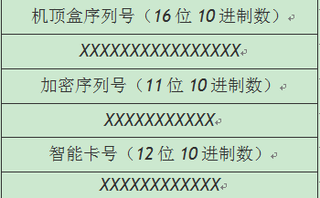 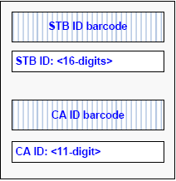

图5.3.2 村村通标签格式 图5.3.3 户户通标签格式

### 4.导入序列化数据

#### 导入序列化数据说明

在工位二操作前，需要将厂商提供的序列化数据导入到数据库的” ChipData”表中,以便在工位二中校验机顶盒Flash中的序列化数据。如图13.1

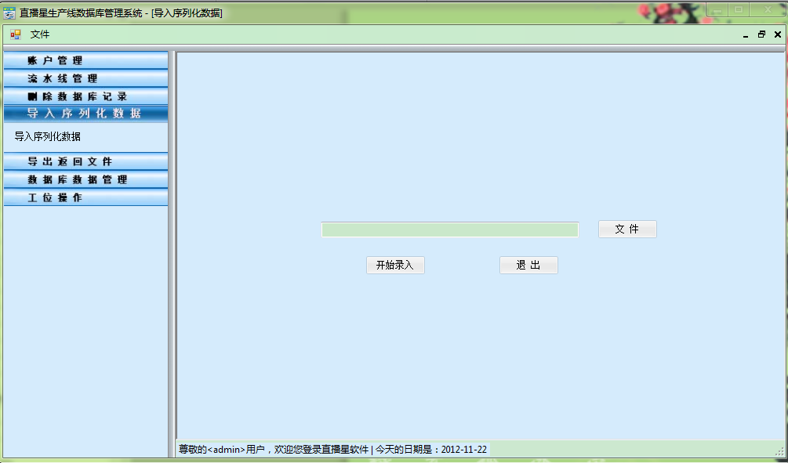

图13.1

七：工位二操作

### 1.工位二操作说明

工位二主要包括：

1. 校验机顶盒Flash中的序列化数据是否与数据库一致（软件自动校验）
2. 扫描机顶盒标签上的CAID和数据库中的CAID是否一致（软件自动校验）
3. 如果有智能卡，则需要使用扫描仪扫描智能卡的智能卡号与条形码上的是否一致（手工校验）
4. 校验高级安全（校验OPT配置，即芯片一次性编程数值的校验）(软件自动校验)

工位二的主界面如图6.1

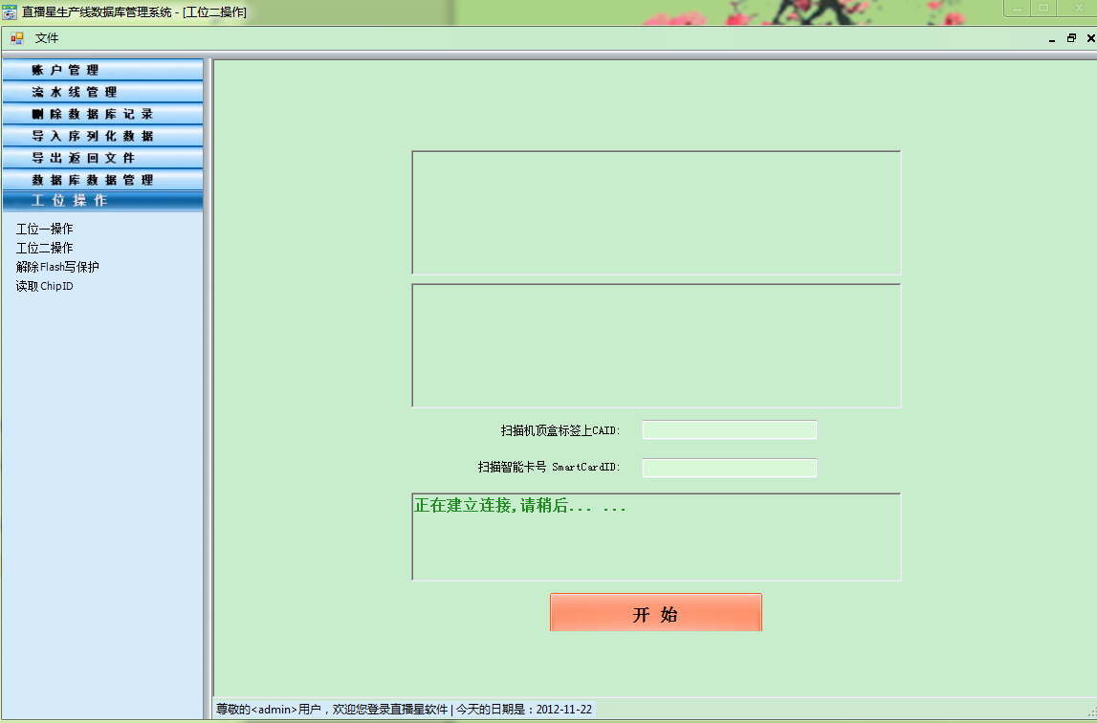

图6.1

八：维修说明

### 1.出错问题解决

#### CPU损坏

1. 使用数据库中删除记录功能，详见下图8.1，输入CA ID，将该CPU对应的记录从数据库中删除.

2. 然后将这台盒子重新拿回安全生产工位，重新序列化就可以了，流程和新盒子完全一样

#### 其他情况需要重新序列化,比如FLASH损坏

CPU没有损坏，其他情况需要重新序列化,比如FLASH损坏。

1. 使用数据库中删除记录功能，详见下图8.1.1，输入CA ID，将该CPU对应的记录从数据

库中删除。

1. 然后使用专门的维修工具，该维修工具的操作流程和工位1工具类似，唯一的区别就是工位1工具需要选择流水线号然后自动分配流水号，而维修工具需要直接输入需要维修盒子的流水号（这台盒子之前序列化时已经分配了流水号，就是STBID的后7位）。

这样可尽量减少流水号断号情况的出现。

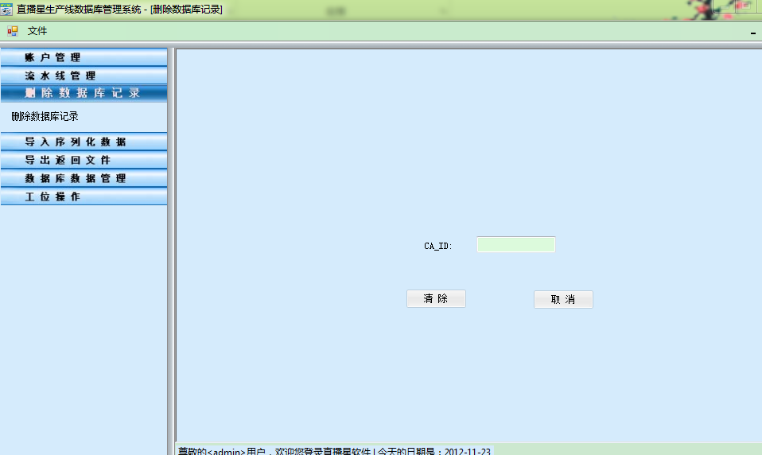

图8.1.1

#### 打印标签损坏

如果是打印的标签损坏了或者出错了,可以直接使用本程序的打印功能,

直接输入对应的CAID和STBID号就可以打印标签.

### 2.附加工具

#### 解除Flash写保护

当工位一中机顶盒序列化数据后，立即启动了安全保护（包括Flash写保护和芯片一次性编程（OTP）数值的配置）此时，如果在验证环节出现任何验证失败的地方，验证工位都须将机顶盒条形码标签从机顶盒上移除，并且销毁该机顶盒的所有标签。处理验证失败的机顶盒。这时候需要JTAG密码才能重新编程机顶盒。“解除Flash写保护”的功能将在此使用。如图8.2.1

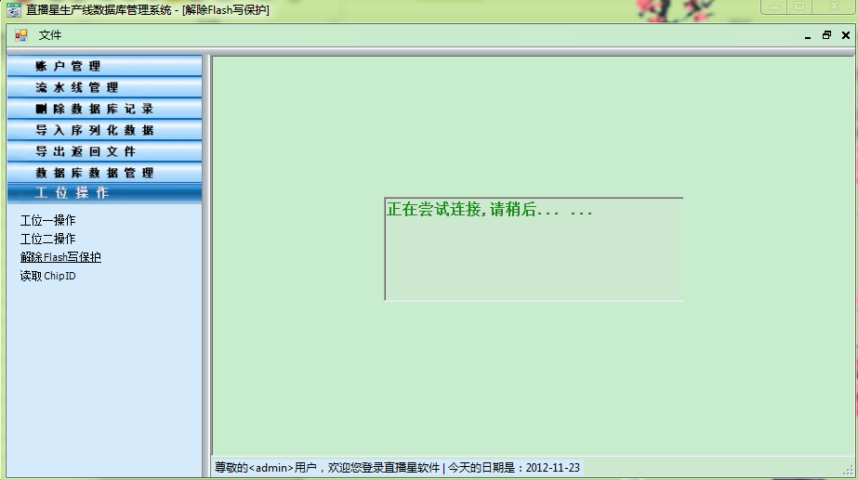

图8.2.1

#### 读取ChipID

用于直接读取机顶盒中的ChipID.(芯片厂家为其安全芯片定义的4字节长的唯一编号)

如图8.2.2

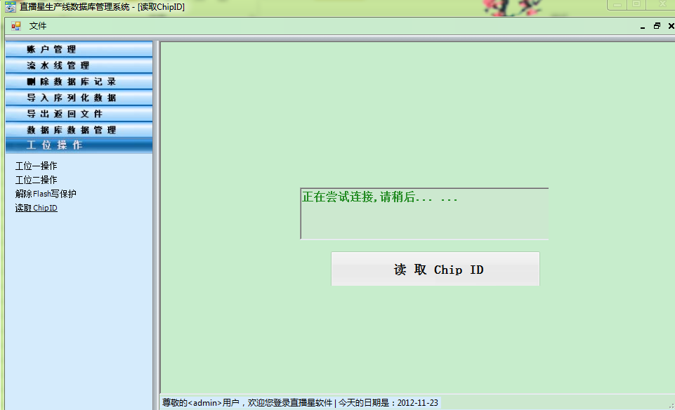

图8.2.2

附录一

1）如果之前安装过SQL2005,想删除SQL2006可以进入“控制面板“选择”卸载或更改程序“选择名为SQL2005的名称删除即可。如图A

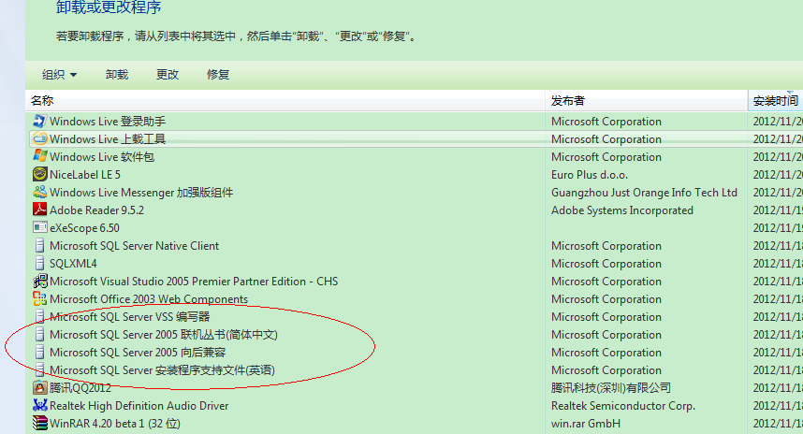

图A

2)安装SQL2005“服务器组件、工具、联机丛书和示例”如图B

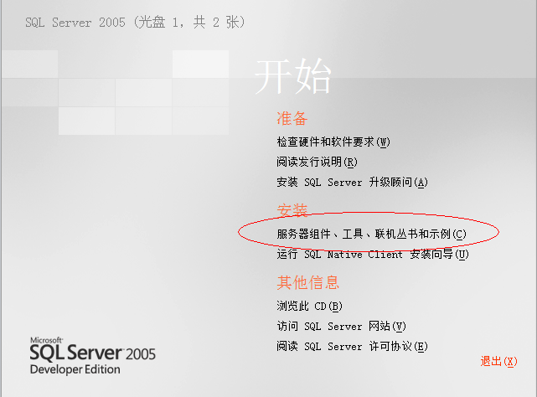

图B

3)用户一直点击“下一步”即可。当进入“要安装的组件”界面时，用户可以按照需求选择需要的组件。第一个必须选，最后两个建议选，其他都可以不选。

SQL Server DB Server：数据库服务。

Analysisi Ser：分析服务器，用于数据仓库（不是数据库）OLAP和数据挖掘  
Reporting Ser：报表服务器，用于预运算自定义报表  
Notification Ser：通知服务，以前叫SQL Mail，就是发生事件以后可以通过邮件等方式通知管理员的服务。

Intergration Ser：集成服务，就是以前的DTS，这个很重要，用于从各种数据库（包括异种数据库、XML和文本）之间导入导出数据，非常快。

最后一个包括管理工具、联机丛书 如图C

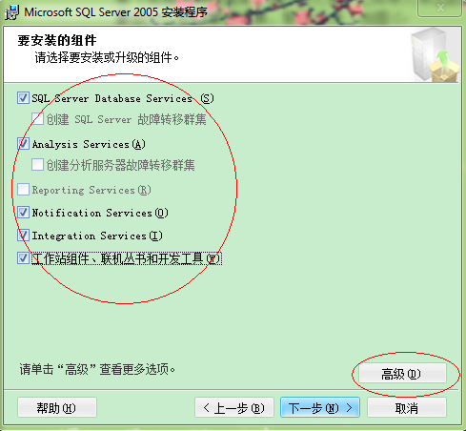

图C

注意图C中选择好要安装的组件后，需要进入“高级”界面，左击鼠标，选择“整个功能将安装到本地硬盘上” 如图D

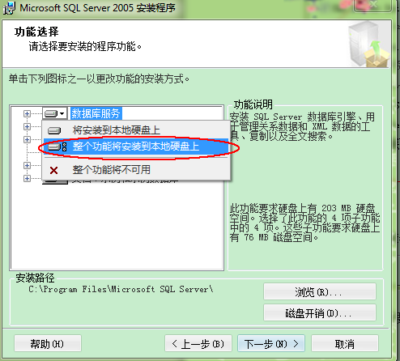

如图D

4）实例名界面，直接选择“默认实例”即可。

5）服务账户中，选择使用“内置系统账户“中的“本地系统”。如图E

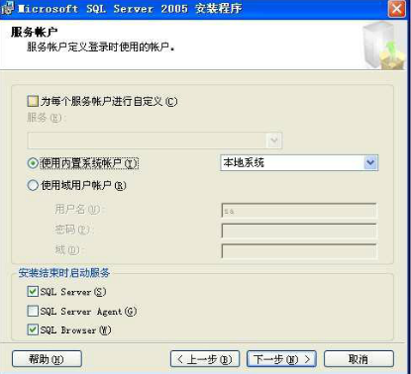

图E

6)身份验证模式中，选择“混合模式”，密码用户可以随意填写。（注意：本程序使用了用户名：sa，密码sa因此最好和本程序信息一致）如图F

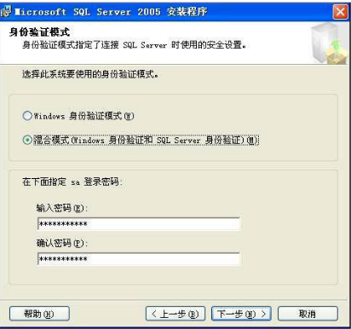

图F

7）排序规则中，设置默认即可。

8）点击“下一步”，进入了路径选择。用户可以安装自己需要选择安装路径，也可以使用程序默认指定的路径。